VERONA - SIRMIONE
VENECIJA
19.04.-21.04.2024
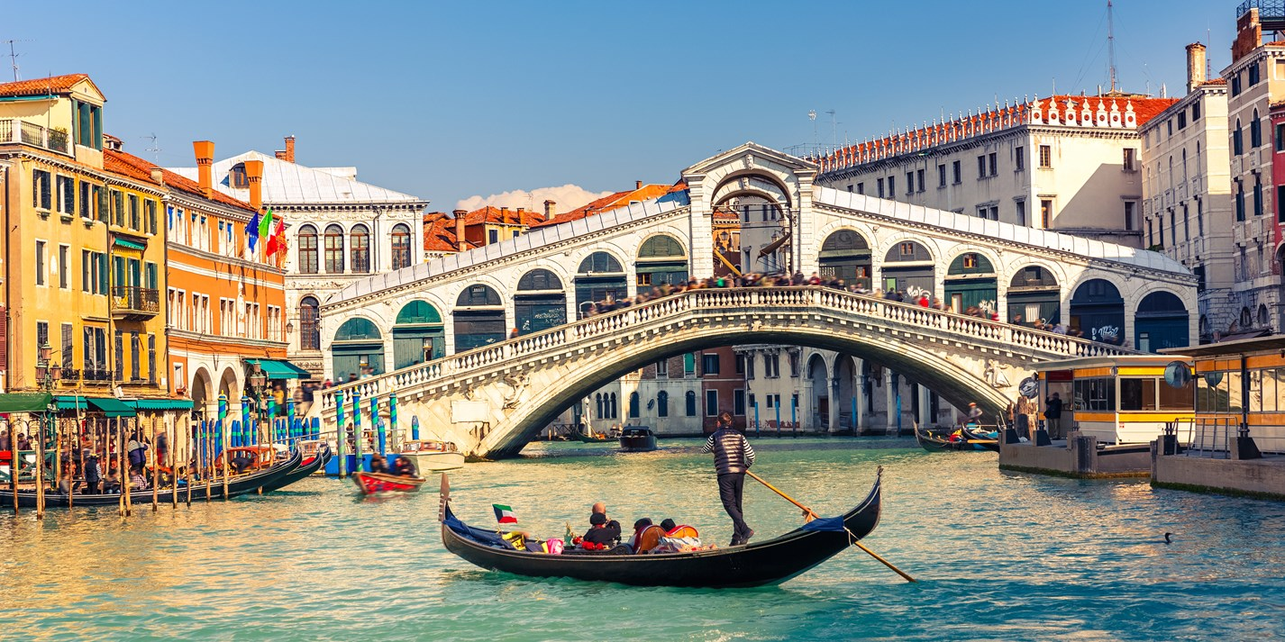
Cijena – 189 KM
Cijena za prijave i uplate avansa do 15.03.2024 - 169 KM

PROGRAM PUTOVANJA:
1.DAN-19.04.2024 - PETAK
Polazak iz Tuzle (BCC) 20:50h, iz Srebrenika (hotel Park) u 21:30h. Noćna vožnja preko BiH, Hrvatske, Slovenije sa pauzama po potrebi grupe.
2.DAN-20.04.2024 - SUBOTA
Vožnja kroz Sloveniju i Italiju do Verone sa usputnim pauzama po potrebi grupe pa nastavak puta prema središtu Verone. Dolaskom u Veornu idemo u obilazak grada sa vodičem Piazza dei Signori, Piazza della Erbe, Julijine kuće, Trga Piazza Bra, Arene, katedrale San Zeno. Slobodno vrijeme za ručak i individualne aktivnosti. Nakon Verone polazak prema slikovitom gradiću Sirmione koji se nalazi na obali jezera, mjestu na kojem je i slavni rimski pjesnik Katul imao svoju vilu. Šetnja do utvrde Scaligherija i uskim uličicama starog grada. Mjesto je danas poznato i po brojnim slastičarnicama gdje ćete imati priliku kušati odličan talijanski sladoled. Po dogovoru slijedi polazak prema hotelu. Smještaj u hotel. Noćenje.

3.DAN-21.04.2024 - NEDJELJA
Doručak. Napuštanje hotela i odlazak do mjesta Punta Sabbioni gdje se nalazi pristanište za brodove (Vaporete). Plovimo brodicom rezervisanom za našu grupu do centra Venecije, na Trg Svetog Marka. Obilazak znamenitosti Venecije: Crkva La Pieta, Stari zatvor, Duždeva palata, Piazetta, Trg Sv. Marka, Prokurative, Orseolo bazen, Merceria, Most Rialto) u pratnji vodiča. Nakon obilaska slobodno vrijeme za šetnju ulicama ovog prelijepog grada, jednog od simbola Italije. Okupljanje na dogovorenom mjestu i povratak brodicom do Punta Sabbioni.

Nakon obilaska i slobodnog vremena nastavljamo putovanje outlet centru
http://www.palmanovaoutlet.it/ uz zadrzavanje od cca 2h.

Nastavak putovanja prema BiH preko Slovenije i Hrvatske. Dolazak u BiH u ranim jutarnjim satima. KRAJ USLUGE.

ARANŽMAN RAĐEN NA BAZI 40 OSOBA
Napomene:
- Svaki putnik mora imati uplaćeno putničko zdravstveno osiguranje (vlastito ili putem agencije)
- Za realizaciju fakultativnih izleta minimalan broj prijavljenih je 30 osoba.
- Krajnji rok za obavještenje o otkazu putovanja je 15 dana prije planiranog polaska
- Redoslijed prijava određuje i raspored sjedita u autobusu
- Organizator putovanja ne snosi odgovornost za stvari i prtljag putnika u toku putovanja i u samim hotelima. Putnik može da osigura svoj prtljag kod nadležnih osiguvarajućih kuća po uslovima istih
- Putnici se mole da vode računa o svojim putnim ispravama, novcu i drugim ličnim stvarima u toku trajanja aranžmana. Svaki putnik je dužan samostalno provjeriti važnost svojih dokumenata i provjeriti zakonske regulative oko ulaska u zemlje evropske unije.

Aranžman obuhata:  - Prevoz autobusom turističke klase (klima, TV, video, WC) na navedenoj relaciji, prema programu  - Smještaj u 1/2, 1/3 sobama u hotelu 3* u regiji Veneto, na bazi 1 noćenja sa doručkom  - Usluge pratioca/vodiča grupe  - Troškovi organizacije i realizacije putovanja  - PDV  - Posjeta shopping wilagio-centru Palma Nova | Aranžman ne obuhvata:  - Putničko zdravstveno osiguranje 6 KM (za osobe preko 60 godina dupla polica)  - Brod (vaporet) na relaciji Punta Sabbioni-Venecija i obratno - / 30 €  - Izlet u Veronu i Sirmione - / 30 €  - PAKET IZETA – 50 € (oba izleti)  - Hotelske taksa - 3 € (plaća se na recepciji)  - Doplata za jednokrevetnu sobu – 25 €  - Dodatne takse koje nisu predviđene programom putovanja.

